 | KEMENTERIAN PENDIDIKAN, KEBUDAYAAN,  RISET, DAN TEKNOLOGI  UNIVERSITAS DIPONEGORO  FAKULTAS EKONOMIKA DAN BISNIS  PROGRAM STUDI MAGISTER MANAJEMEN | Jalan Prof. Sudarto, S.H  Tembalang Semarang Kode Pos 50275  Telp (024) 7646851 Faks (024) 76486851  www.feb.undip.ac.id l email feb@live.undip.ac.id  Erlangga Tengah No. 17 Semarang 50241 Telp (024) 8441636, 8449010  Email : mm@live.undip.ac.id  Website : http://mm.feb.undip.ac.id

Nomor : ...............................
Hal : Ijin Penelitian / Permohonan Data

Yth. Pengelola Laboratorium Bloomberg
Kampus Fakultas Ekonomika dan Bisnis Undip
Jalan Prof. Soedarto, SH Tembalang
Semarang

Dalam rangka persiapan penyusunan Tesis / Proposal bagi mahasiswa Program Studi Magister Manajemen Universitas Diponegoro, diperlukan data baik dari Instansi Pemerintah, Badan Usaha Milik Pemerintah, maupun Instansi Swasta.

Sehubungan dengan hal tersebut, mohon dapat diijinkan melaksanakan penelitian/permohonan data di laboratorium Bloomberg Fakultas Ekonomika dan Bisnis Universitas Diponegoro, bagi mahasiswa tersebut dibawah ini

Nama :
NIM :
Email / No. HP :
judul Tesis :

Atas perhatian dan kerjasama Bapak, kami ucapkan terima kasih.



Ketua Program Studi,

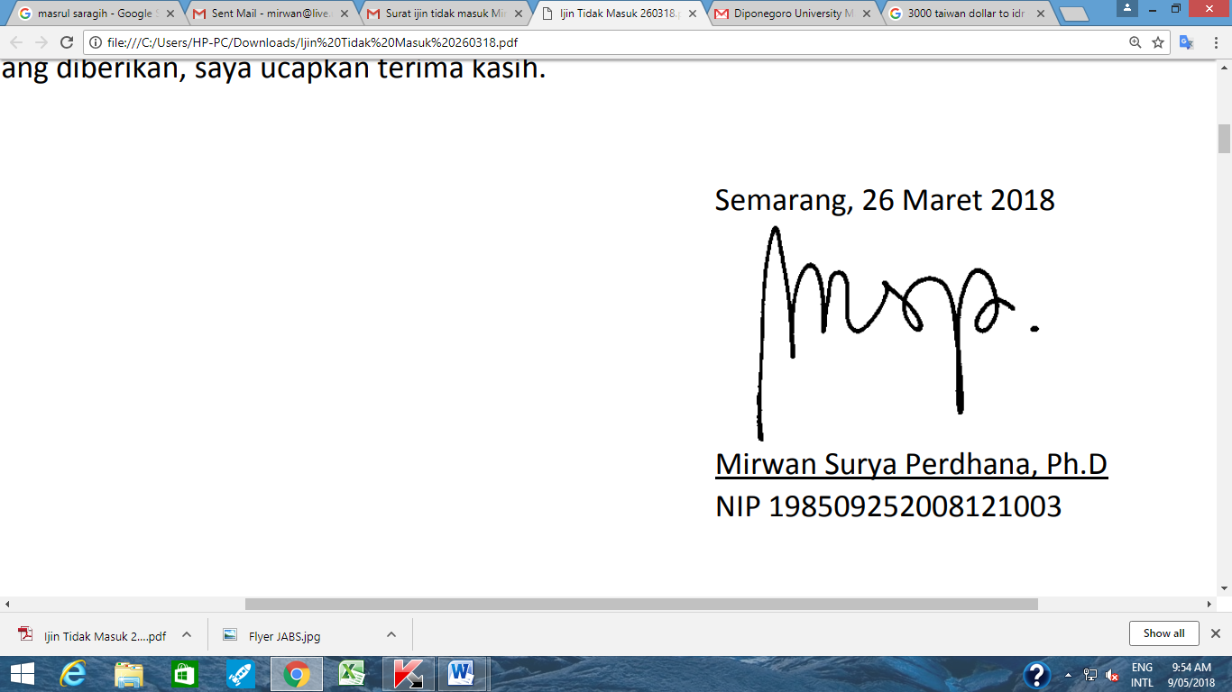

Mirwan Surya Perdhana, SE,MM, Ph.D
NIP 198509252008121003

